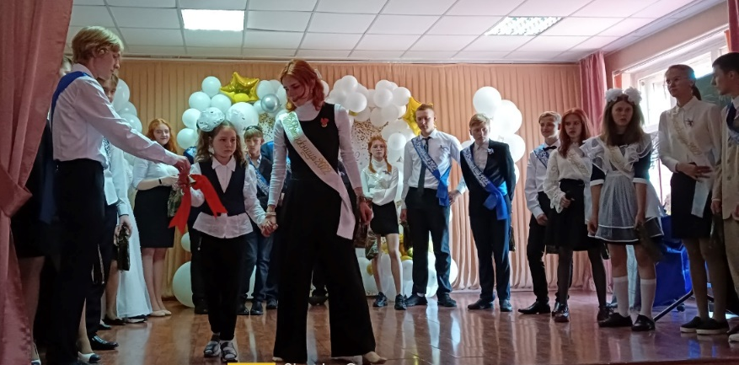
20 мая в школе прошёл праздник Последнего звонка, праздник, когда для наших дорогих девятиклассников прозвучал последний школьный звонок.
Вот и прошло школьное детство для 23 учеников и учениц нашей школы. Торжественное поздравление и приказ о допуске выпускников к ОГЭ от заместителя директора по ВР Светланы Борисовны, напутствия классных руководителей, которые за столько лет, проведённых в школе, стали родными, поздравления и видеоролик с добрыми словами от родителей выпускников и ответные слова-письма не менее взволнованных выпускников – это есть праздник Последнего звонка.
Звенит последний звонок, открывая дверь не только в школу, но и во взрослую жизнь. На память о школьных днях останутся фотографии с интересными отрывками школьной жизни. Последний звонок – это, всё-таки праздник, знаменующий начало нового жизненного этапа, переход в неизведанный, но такой манящий мир. Так пусть праздник Последнего звонка навсегда останется светлым и радостным воспоминанием.
Мы желаем нашим выпускникам, успехов в сдаче экзаменов, чистого неба, яркого солнца, хорошего настроения! Мы верим, что школа всегда будет для них родным домом!

